И чтобы семья была крепкой и дружной нужно соблюдать самые важные правила семьи:
-Говорить друг другу нежные слова и оказывать знаки внимания.
-Хвалить каждого члена семьи за его вклад в семейный быт (кто-то хорошо готовит обед, кто-то убирает игрушки).
-Не критиковать, а тактично объяснить, что не так.
-Поддерживать друг друга во всех ситуациях.
-Относится с уважением ко всем родственникам супруга/супруги.
-Хорошо, если в семье есть какие-нибудь традиции. Пусть это будет поход в кино или прогулка в парке по выходным. Главное, чтобы это объединяло всех членов семьи.
-Очень полезно если у семьи будет общее хобби.

Любите и цените Счастье!
Оно рождается в семье,
Что может быть её дороже
На этой сказочной земле!!!

«Человек без семьи, что дерево без плодов»
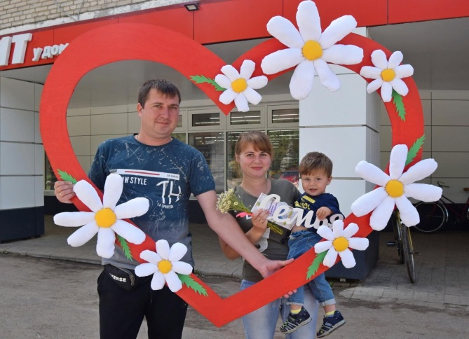
Крепка бывает та семья,
Где крест стоит на слове "Я",
Где правит только слово "МЫ",
Где есть совместные мечты.
Где есть достаток и уют,
Где дети весело снуют,
Где вечно вспыхивает вновь,
Такая страстная ЛЮБОВЬ!!!
День семьи, любви и верности приурочен к православному празднику, который отмечается 8 июля в память святых благоверных Петра и Февронии Муромских, считающихся покровителями семьи и брака.
Как рассказывает история, брат муромского князя – Петр, тяжело заболел и отправился на поиски врача в Рязанские земли. Там-то он и встретил Февронию, которая согласилась исцелить князя при условии, что он станет ее мужем. После своего выздоровления Петр сдержал свое обещание и взял Февронию в жены. За всю свою жизнь пара показала невероятную преданность друг другу: даже когда муромские бояре взбунтовались против княгини, взятой из крестьянского сословия, и потребовали от князя отказа от престола, Петр не оставил Февронию и вместе с ней покинул город. После их ухода в Муроме начались распри и смута, и народ попросил князя вернуться на место законного правителя. Перед смертью супруги приняли монашеский постриг под именами Давид и Ефросиния. Святые Петр и Феврония скончались в один день. Как они и завещали их положили в один гроб. И по сей день мощи муромских чудотворцев покоятся в общей раке в Свято-Троицком женском монастыре в Муроме.

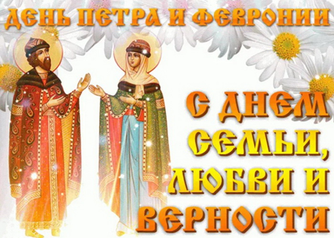
Традиция светского празднования дня Петра и Февронии была возрождена жителями города Мурома в 1990-х годах: День города объединили с Днем семьи, любви и верности. А в 2006 году жители Мурома решили увековечить своих героев: было собрано около 20 000 подписей с просьбой объявить день памяти князей Петра и Февронии всероссийским праздником. Эту инициативу поддержали региональные власти, Государственная Дума, Совет
Федерации и РПЦ. И в 2008 году День семьи, любви и верности стал всероссийским праздником.
8 июля – день семьи, любви и верности: символ ромашка. Многие спросят, почему именно этот скромный цветок? Во-первых, надо отметить, что именно этот белоснежный цветочек с желтой сердцевиной на Руси считается символом любви. Инициативу сделать официальным символом дня семьи, любви и верности который отмечается 8 июля, взяла на себя жена бывшего президента РФ Дмитрия Медведева — Светлана Медведева.
